Manual de usuario

1. Introducción
2. Requerimientos
3. Modulo: Gestión de pedido
4. Modulo: Atención aumentada

Introducción

El sistema Crain (Carta de Realidad Aumentada Interactiva) es un sistema de gestión de pedidos que está formado por dos módulos:

* Sistema de Gestión de Pedido: Este sistema será usado por el administrador del negocio para gestionar los pedidos realizados por los clientes y hacer cambios en la carta gourmet interactiva. El administrador podrá realizar las siguientes tareas:
  + Login
  + Consultar e Imprimir Pedidos
  + Agregar, Cargar y Eliminar videos
  + Agregar y eliminar diario
  + Modificar el precio de un plato.
* Sistema de Atención Aumentada: Este sistema será usado por los clientes para poder interactuar con la carta gourmet a través de un dispositivo móvil. El cliente podrá realizar las siguientes funciones:
  + Navegar por la carta gourmet
  + Realizar, modificar, consultar y enviar Pedidos
  + Consultar diarios digitales
  + Consultar videos
  + Configurar el servidor (Administrador)

**Requerimientos**

Para utilizar el sistema los módulos deben cumplir los siguientes requerimientos:

* Sistema de Gestión de Pedido: Se instala en una maquina de escritorio que debe cumplir con:

|  |  |  |
| --- | --- | --- |
| Requerimientos | Mínimos | Recomendados |
| Memoria RAM | 512 MB | 1 GB |
| Espacio en disco duro | 40 MB de espacio disponible | 200 MB de espacio disponible |
| Procesador | Intel Pentium o superior | |
| Sistema operativo | Windows XP con SP2 o superior | |
| Periféricos | Teclado, mouse, tarjeta de red inalámbrica. | |

* Sistema de Atención Aumentada: Se Instala en un dispositivos movil que debe cumplir con:

|  |  |  |
| --- | --- | --- |
| Requerimientos | Mínimos | Recomendados |
| Resolución de pantalla | 240 x 320 pixeles | 480 x 800 pixeles |
| Memoria interna | 1 GB | 2 GB |
| Cámara | 3 MP | 5MP |
| Memoria RAM | 512 MB o superior | |
| Sistema operativo | Android 2.3 o superior | |

Modulo Gestión de Pedido:

1. Login

Al iniciar la aplicación el sistema presenta la pantalla de Inicio /Login.

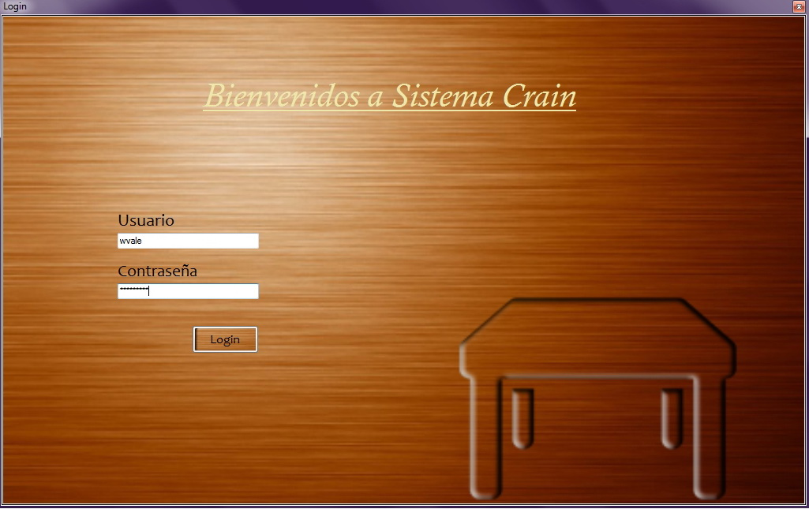

Figura 1 : Login de la aplicación.

En la pantalla se exponen dos campos: usuario y contraseña, que se deben completar para poder entrar al sistema. Al ingresar el usuario y la contraseña, se presiona el botón "Login". Si los datos ingresados son correctos el sistema se direccionara a la pantalla de pedidos, En caso contrario aparecerá un mensaje de "Usuario o contraseña incorrecto".

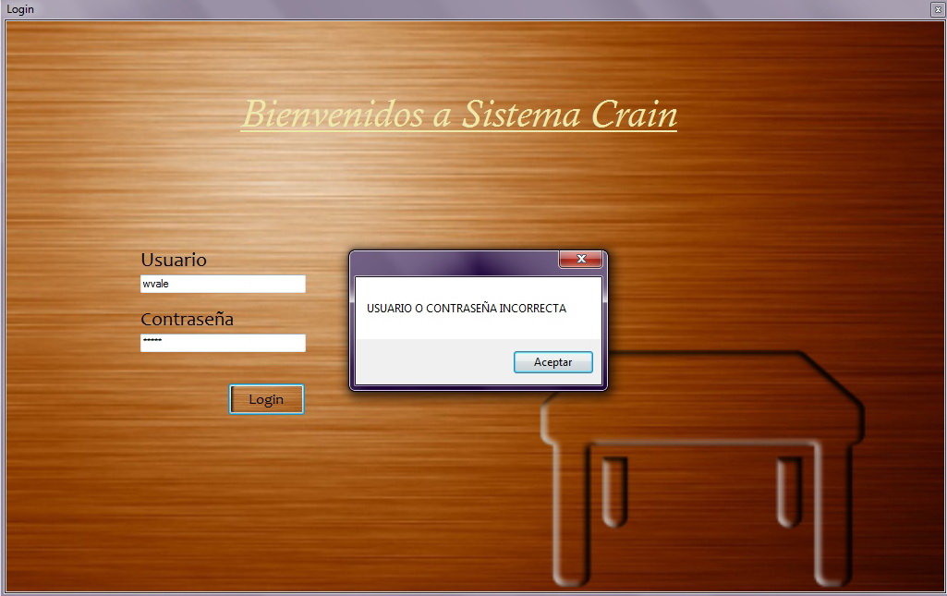

Figura 2 : Autenticación incorrecta.

1. Pedidos: Ver detalle, Actualizar, Imprimir y Buscar por fecha.

Al ingresar al sistema se presenta pantalla de los pedidos del negocio.

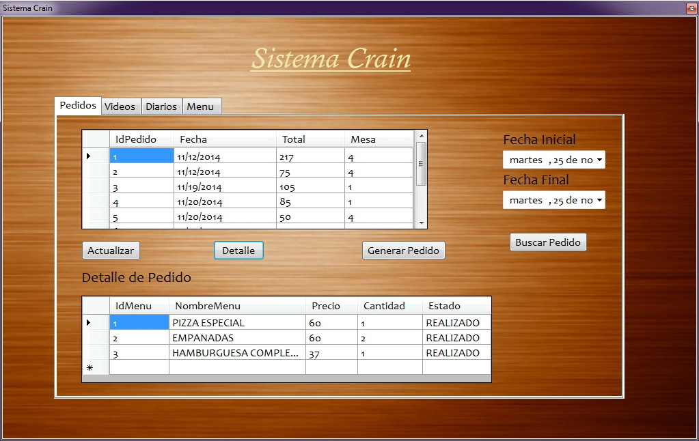

Figura 3: Pantalla principal de pedidos.

Si existen pedidos registrados en la base de datos, estos se mostraran automáticamente la tabla principal de pedidos.

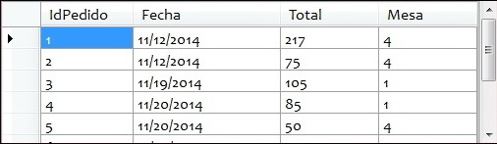

Figura 4 : Tabla principal de pedidos.

En la tabla de pedidos, se muestra el numero de pedido, la fecha de cuando fue realizado, el monto total y el numero de mesa del cual se realizo el pedido.

Ver detalle: Para poder ver en detalle un pedido, se debe seleccionar un pedido y luego se debe presionar el botón "Detalle". Efectuadas estas acciones se completara la tabla Detalle.

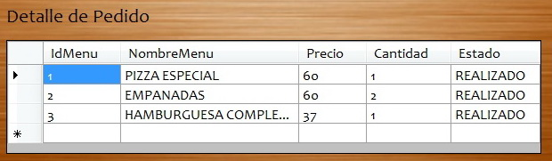

Figura 5 : Tabla principal de detalle.

En la tabla de Detalle de pedido, se muestra el numero del plato que se ordenó, el nombre del plato, el precio, la cantidad y el estado, es decir si el pedido del plato fue enviado o no.

Búsqueda de pedido por fecha: El sistema permite mostrar los pedidos realizados en un periodo de tiempo. Para poder realizar esta búsqueda, debe seleccionar las fechas inicial y final del intervalo del tiempo. Al seleccionar los campos de fecha surge un calendario que facilita la elección de la fecha.

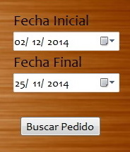

Figura 6 : Búsqueda de pedido por fecha.

Al finalizar la elección de las fechas se debe presionar el botón "Buscar Pedido" para empezar la búsqueda. Si existen pedidos en el intervalo de tiempo seleccionado, estos se publicaran en la tabla principal de pedido. De lo contrario la tabla de pedidos se presentara vacía.

Actualizar lista de pedidos: Puede ocurrir que la tabla principal no muestre todos los pedidos realizados. Para solucionar este problema se debe presionar el botón "Actualizar" y la tabla principal de pedido cargara todos los pedidos realizados.

Imprimir Pedido: Si se quiere imprimir un pedido, primero se debe seleccionar el pedido a imprimir y luego se debe presionar el botón "Generar Pedido". El pedido se generara en un archivo pdf listo para imprimir.

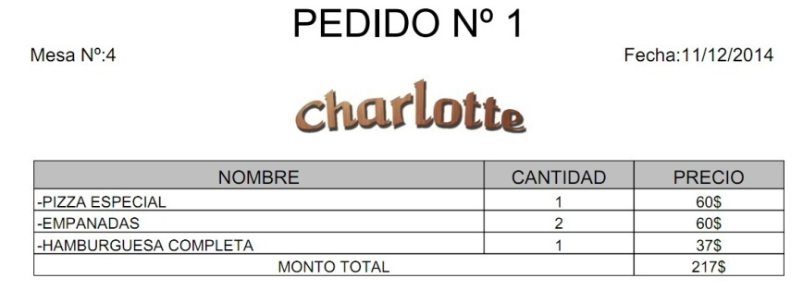

Figura 7 : Pedido generado por el sistema.

Todos los archivos a imprimir se guardan en la carpeta " C:\CharlottePedidos" por defecto.

1. Videos: Agregar, Consulta y Eliminar.

En la pestaña de Videos permite la gestión de los videos definidos por el administrador. En la pantalla se observa una tabla con todos los videos que el administrador puede cargar. Además permite agregar y eliminar videos.

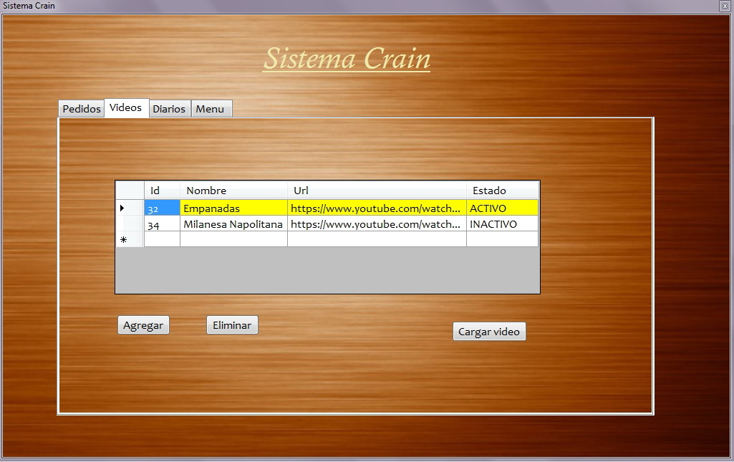

Figura 8 : Pantalla principal de videos recomendados.

En la tabla principal de videos se puede observa el numero, el nombre descriptivo, la url, y el estado de los videos. Un estado activo indica que el video se reproducirá en la carta gourmet. Solo puede existir un video activo y este es resaltado con el color amarillo para ser diferenciado de los demás.

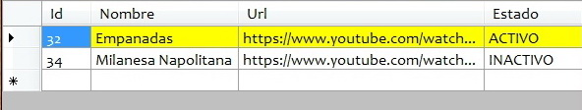

Figura 9 : Tabla principal de videos.

Cargar Video: cuando el usuario quiere cambiar el estado de un video a activo, primero debe seleccionarlo en la tabla de videos y luego presionar el botón "Cargar Video".

Agregar Video: Si el usuario quiere agregar un nuevo video a la lista de videos existente, primero deberá presionar el botón "Agregar". A continuación aparecerá una pantalla para ingresar los datos del video.

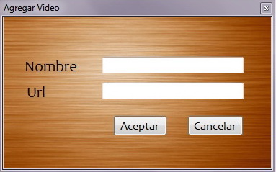

Figura 10 : Pantalla Agregar video.

Una vez completado los campos de "Nombre" y "Url" se presiona el botón "Aceptar" para guardar la información en la base de datos. En caso contrario se debe seleccionar el botón "Cancelar" que cancelara la operación.

Eliminar Video: Si el usuario quiere eliminar un video de la tabla, primero se debe seleccionar el video y luego se debe presionar el botón "Eliminar".

1. Diarios: Agregar y Eliminar.

La pestaña de Diarios permite la gestión de los diarios digitales que se muestran en la carta gourmet. La pantalla muestra una tabla con los diarios definidos por el administrador. Además permite al usuario agregar y eliminar videos.

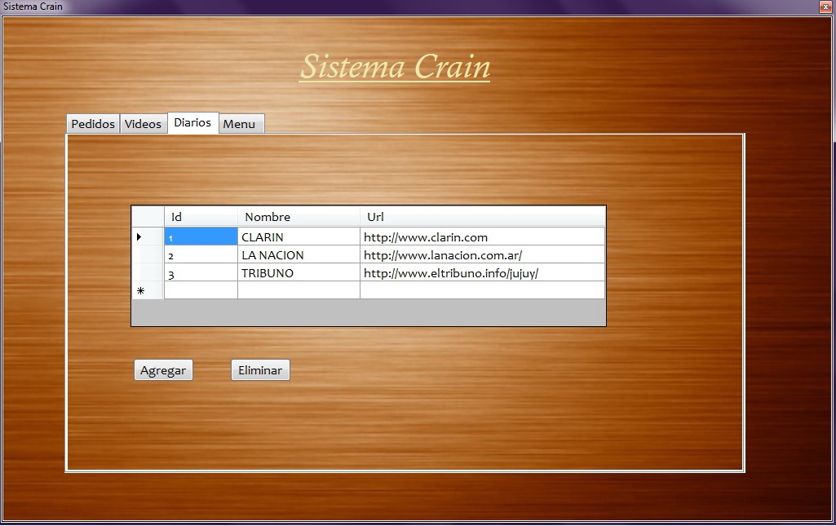

Figura 11 : Pantalla principal de Diario.

La tabla principal de Diarios muestra el numero, el nombre y la url de los diarios.

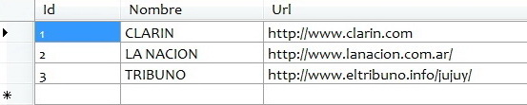

Figura 12 : Tabla principal de Diario.

Agregar Diario: Si el usuario quiere agregar un nuevo diario a la lista de diarios, primero deberá presionar el botón "Agregar". A continuación aparecerá una pantalla para ingresar los datos del diario.

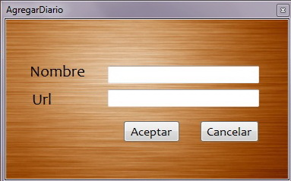

Figura 13 : Pantalla Agregar diario.

Una vez completado los campos de "Nombre" y "Url" se presiona el botón "Aceptar" para guardar la información en la base de datos. En caso contrario se debe seleccionar el botón "Cancelar" que cancelara la operación.

Eliminar Diario: Si el usuario quiere eliminar un diario de la tabla, primero se debe seleccionar el diario y luego se debe presionar el botón "Eliminar".

1. Modificar precio de plato/bebidas.

La pestaña de Menú permite la gestión de los platos y bebidas de la carta gourmet. La pantalla muestra una tabla con los platos definidos por el administrador. Además permite al usuario modificar el precio de un plato o bebida.

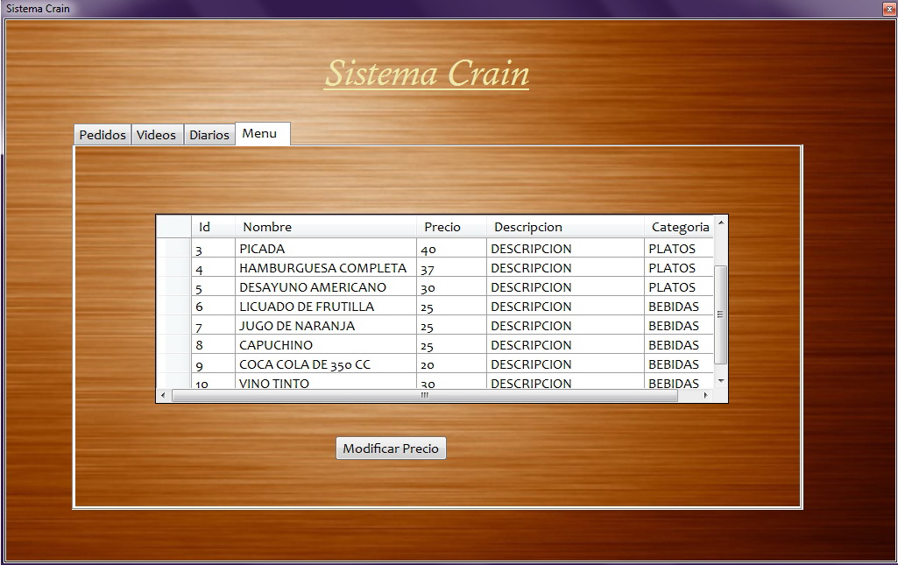

Figura 14: Pantalla principal Menú.

Se puede observar en la tabla de Menú: el numero, el nombre, el precio, la descripción y la categoría de cada producto que sirve el restaurant.

Modificar Precio: El sistema cuenta con la posibilidad de modificar el precio de algunos de los productos que el negocio sirve. Para ello el usuario debe seleccionar el plato o bebida que quiere modificar y a continuación presionar el botón "Modificar precio". Esta acción mostrara una pantalla para modificar el precio del producto.

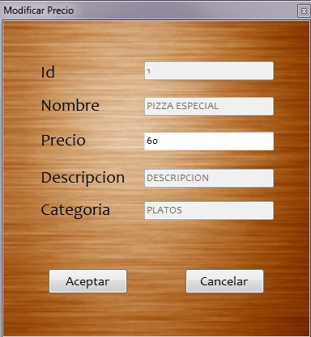

Figura 15: Pantalla Modificar Precio.

Una vez modificado el campo "Precio" se presiona el botón "Aceptar" para guardar la información en la base de datos. En caso contrario se debe seleccionar el botón "Cancelar" para cancelar la operación.

Modulo Atención Aumentada:

1. Inicio

Al iniciar la aplicación el dispositivo móvil muestra el Splash de la aplicación



Figura 16: Splash de la aplicación

Luego del Splash de la aplicación, se carga la Interfaz de navegación.

1. Navegar por la Carta Gourmet

Al iniciar la aplicación el usuario debe enfocar a la carta gourmet para poder ver la carta interactiva.

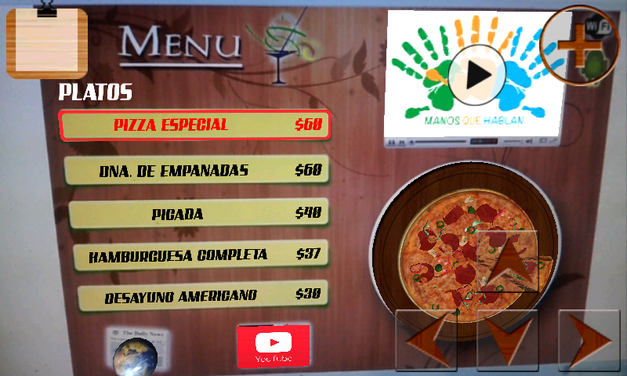

Figura 17: Pantalla de navegación.

Se debe mencionar que cada vez que el usuario deja de apuntar a la carta el menú interactivo desaparece. Para volver a activarlo, se debe enfocar a la carta gourmet nuevamente.

La carta interactiva presenta en la parte izquierda el listado de platos que el cliente puede pedir. Mientras en la parte derecha enseña una representación 3D del plato, correspondiente al plato seleccionado en la listado antes mencionado.

En la pantalla se observa un grupo de botones, ubicados en la parte inferior derecha, que permiten al usuario cambiar de plato y cambiar de categoría de platos:

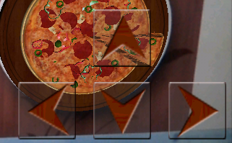

Figura 18 : Botones de navegación.

* Cambiar de plato: Para cambiar de plato el usuario debe presionar las flechas que indican hacia arriba o hacia abajo.
* Cambiar de categoría: Para cambiar de categoría el usuario debe presionar las flechas que indican hacia la izquierda o hacia la derecha.

1. Pedidos: Agregar, Consultar, Modificar y Enviar.

Una vez seleccionada la comida a consumir, el sistema permite agregarla a un listado para formar el pedido.

Agregar plato a pedido: Al estar ubicado sobre un producto del menú interactivo el usuario puede agregarlo al listado del pedido. Para realizar esto debe presionar el botón de "Agregar", ubicado en la parte superior derecha de la carta.

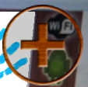

Figura 19 : Botón Agregar.

Se observa en la pantalla(superior izquierda) de la aplicación un contador, que indica la cantidad de productos agregados al listado del pedido. Este se incrementa al presionar sobre el botón "Agregar", el cual permite agregar platos al listado del pedido ( como se menciono anteriormente).

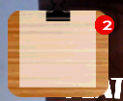

Figura 20 : Contador del pedido.

Consular pedido: Para consultar el pedido el usuario debe seleccionar el icono de "Pedido" ubicado en la parte superior izquierda.

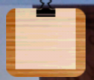

Figura 21 : Botón Pedido.

Al ingresar a la pantalla de pedidos se puede observar: la descripción, el precio, la cantidad y el estado de cada elemento agregado al Pedido. El estado de un elemento indica si este ha sido enviado en el pedido o no. Además al final del listado se muestra el monto total del pedido.

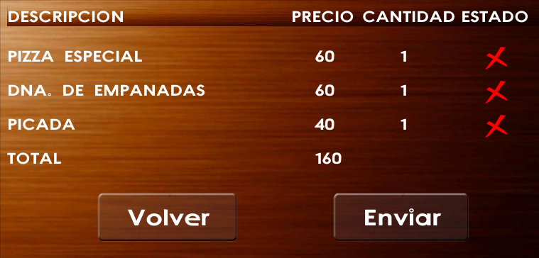

Figura 22 : Pantalla de Pedido.

Se observa en la pantalla dos botones: Volver y Enviar. El primeros de estos retorna a la pantalla de navegación principal, mientras que el segundo envía el pedido.

Modificar Pedido: El sistema también permite elimina un elemento del listado del pedido. Para eliminar un elemento se debe presionar sobre el símbolo "X" al lado del elemento que se quiere eliminar.

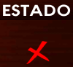

Figura 23 : Botón eliminar.

Si existen más de una unidad del elemento, la cantidad irá disminuyendo en una unidad hasta que este tome el valor cero y el elemento se elimine.

Enviar Pedido: Para enviar un pedido el usuario debe presionar el botón "Enviar".

Ubicado en la parte inferior derecha de la pantalla de Pedido.

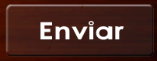

Figura 24 : Botón eliminar.

Una vez enviado el pedido, este no se puede cancelar.

1. Consultar Diario

El usuario puede consultar los Diarios digitales a través de la carta interactiva, para ello debe presionar sobre el objeto 3D del diario.

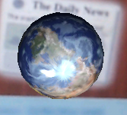

Figura 25 : Objeto Diario.

Al presionar sobre el objeto se carga la pantalla de Diarios Digitales en el dispositivo.

La pantalla de Diarios digitales muestra el listado de los diarios a los que el usuario tiene acceso.

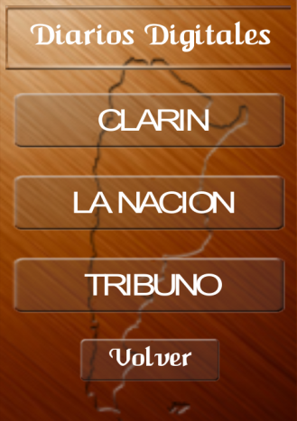

Figura 26 : Pantalla de Diarios digitales

.

El usuario debe presionar el botón del diario al que desea acceder y será direccionado a la página oficial del diario. En caso de que el usuario desee volver a la pantalla principal de la carta debe presionar el botón "Volver"

1. Consultar Video

El usuario puede consultar los Videos recomendados por el negocio a través de la carta interactiva, para ello debe presionar sobre el objeto 3D del Video.

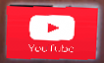

Figura 27 : Objeto Video.

Al presionar sobre el objeto el usuario es redireccionado a la página de youtube del video.

.

1. Consultar video de señas

La carta interactiva reproduce automáticamente un video de lenguaje de señas del plato seleccionado. Este video se encuentra ubicado en la parte superior derecha y el usuario puede volver a reproducir el video de señas al presionar sobre este.

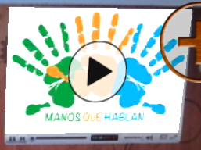

Figura 28 : Video de señas.

1. Configurar Servidor

El sistema permite al administrador configurar la conexión del dispositivo móvil con el servidor.

En el caso de errores con la conexión al servidor, el dispositivo movil genera en la pantalla un cuadro para colocar en forma manual la ip del servidor.

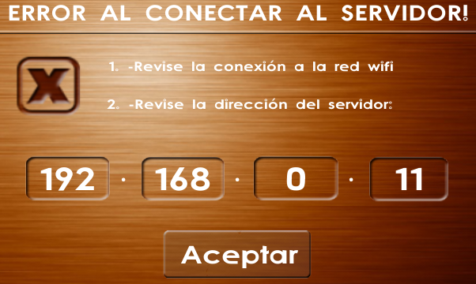

Figura 29 : Pantalla de configuración.

Una vez ingresada la dirección IP del servidor el administrador debe presionar el botón "Aceptar". Si la dirección es correcta la aplicación muestra la pantalla principal de la carta interactiva, en caso contrario continuara presentando la pantalla de configuración de servidor.